
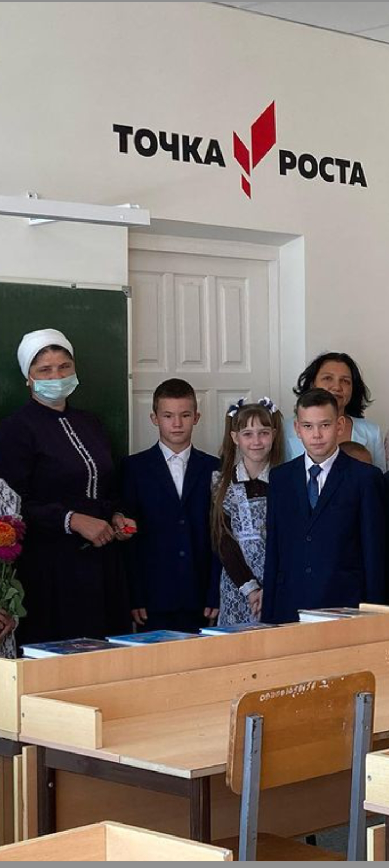

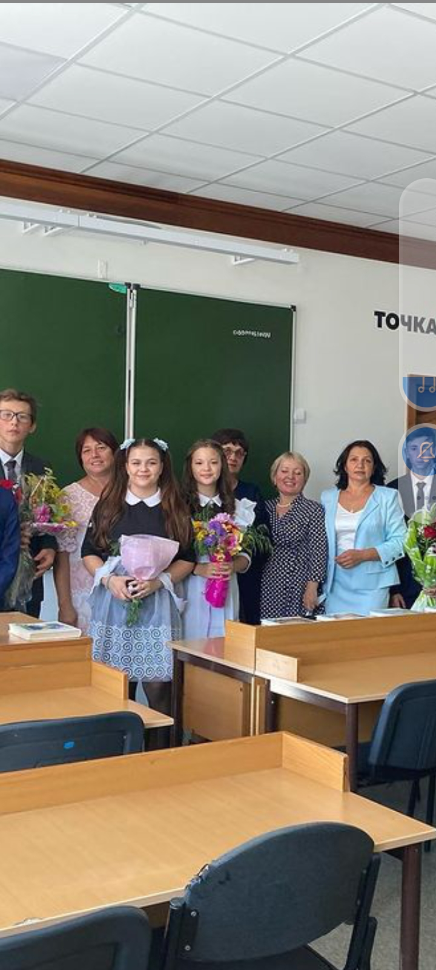

В рамках федерального проекта «Современная школа» национального проекта «Образование» на базе МБОУ «Кичучатовская СОШ» 1 сентября 2021 года состоялось торжественное открытие Центра образования естественно-научного направления «Точка роста».

